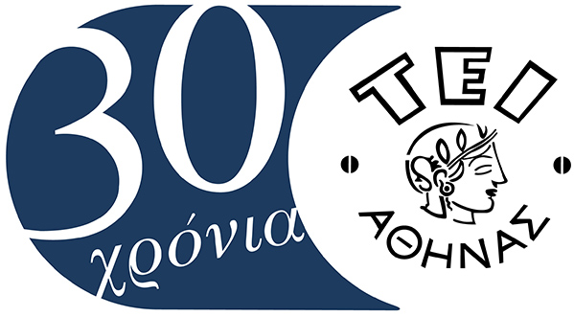 | Τμήμα Μηχανικών Ενεργειακής Τεχνολογίας Τ.Ε.

Μεταπτυχιακό Δίπλωμα Ειδίκευσης στην Τεχνολογία της Ενέργειας
MSc. in Energy Technology

ΑΙΤΗΣΗ ΦΟΙΤΗΤΗ

για το ακαδημαϊκό έτος 2014 — 2015

ΕΠΩΝΥΜΟ
(ΚΕΦΑΛΑΙΑ)

ΟΝΟΜΑ
(ΚΕΦΑΛΑΙΑ)

ΟΝΟΜΑ ΠΑΤΡΟΣ
(ΚΕΦΑΛΑΊΑ)

ΑΦΜ: | ΑΡΜΟΔΙΑ ΕΦΟΡΙΑ:
ΑΔΤ: | Ημερομηνία γέννησης:

Απόφοιτος του:

Σχολή/Τμήμα:

Τομέας ειδίκευσης:

Ημερομηνία αποφοίτησης:

Γενικός βαθμός πτυχίου:

ΔΙΕΥΘΥΝΣΗ ΕΡΓΑΣΙΑΣ | Όνομα εργοδότη:  Διεύθυνση:
ΔΙΕΥΘΥΝΣΗ ΕΡΓΑΣΙΑΣ | τηλ.: fax:

ΔΙΕΥΘΥΝΣΗ ΟΙΚΙΑΣ

ΔΙΕΥΘΥΝΣΗ ΟΙΚΙΑΣ | τηλ. οικίας: κινητό:  e-mail:

ΠΡΟΤΙΜΩΜΕΝΗ ΔΙΕΥΘΥΝΣΗ ΕΠΙΚΟΙΝΩΝΙΑΣ

ΜΕΤΑΛΥΚΕΙΑΚΗ ΕΚΠΑΙΔΕΥΣΗ:
Ημερομηνία Εκπαιδευτικό Ίδρυμα Έτος
αποφοίτησης
από-έως

- ___________________________________________________________________________

___________________________________________________________________________

2. ___________________________________________________________________________

___________________________________________________________________________

- ___________________________________________________________________________

___________________________________________________________________________

ΑΓΓΛΙΚΗ ΓΛΩΣΣΑ

Τίτλος: Βαθμός

- IELTS

- TOEFL

- Proficiency in English (C.P.E.)

- Cambridge Advanced Cert. (C.A.E.)

- Κανένας από τους αναφερθέντες τίτλους

- Άλλος ………………

*επιλέξτε (√) το κατάλληλο πεδίο

Ημερομηνία ............... Υπογραφή ………………………

